ФЕДЕРАЛЬНОЕ АГЕНТСТВО ЖЕЛЕЗНОДОРОЖНОГО ТРАНСПОРТА
Федеральное государственное бюджетное образовательное учреждение высшего образования
«Петербургский государственный университет путей сообщения
Императора Александра I»
(ФГБОУ ВО ПГУПС)

Кафедра «Технология металлов»

РАБОЧАЯ ПРОГРАММА
дисциплины
«ПРАВОВЕДЕНИЕ» (Б1.В.ОД.3)
для направления
23.03.03 «Эксплуатация транспортно-технологических машин и комплексов»
по профилю
«Автомобильный сервис»

Форма обучения – очная, заочная

Санкт-Петербург
2016

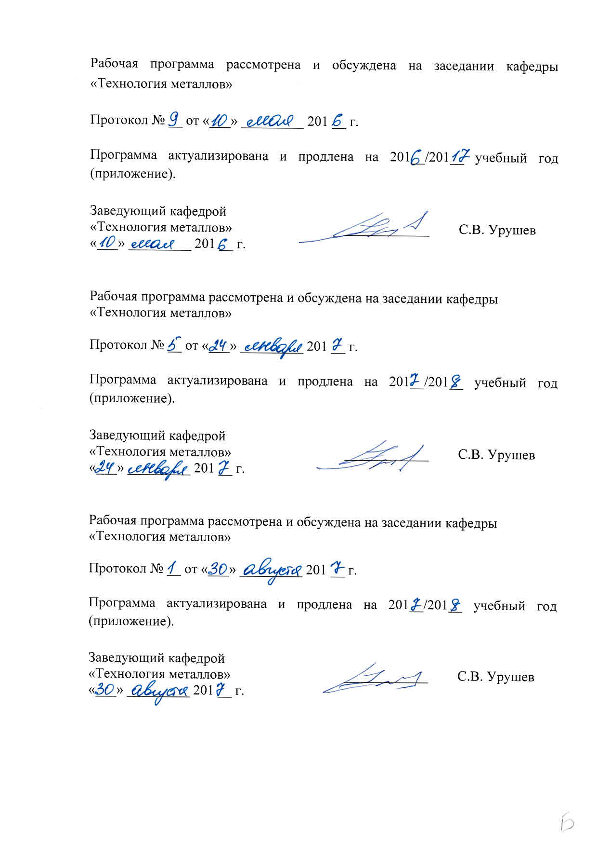
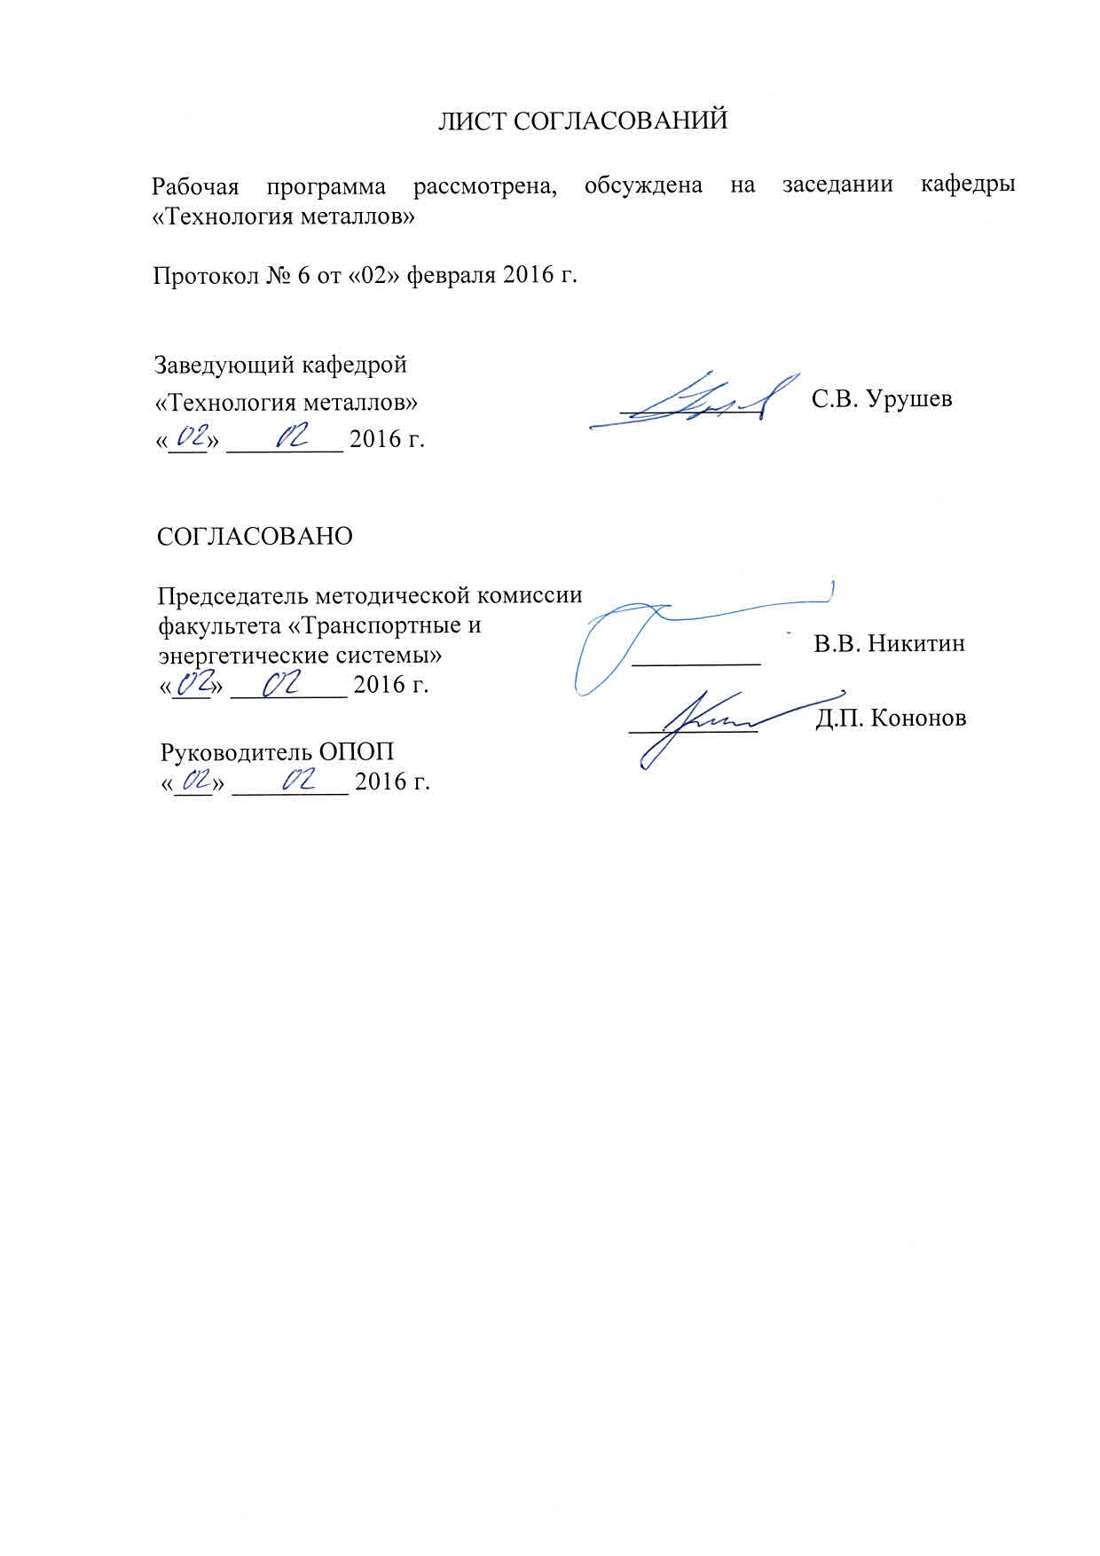

1. Цели и задачи дисциплины

Рабочая программа составлена в соответствии с ФГОС ВО, утвержденным «14» декабря 2015 г., приказ № 1470 по направлению 23.03.03 «Эксплуатация транспортно-технологических машин и комплексов», по дисциплине «Правоведение».
Целью изучения дисциплины является овладение студентами всеми необходимыми знаниями и навыками по законодательству России, а также применяемым в России нормам международного права.
Для достижения поставленной цели решаются следующие задачи:
- изучение основных понятий, категорий, принципов, источников права РФ, его основных институтов;
- формирование навыков разрешения теоретических и прикладных вопросов государства и права;
- овладение студентами специальными приемами работы с нормативным материалом, в частности, анализа многочисленных и разнообразных источников российского законодательства, их сопоставления, толкования, разъяснения, выяснения тенденций в их развитии.

2. Перечень планируемых результатов обучения по дисциплине, соотнесенных с планируемыми результатами освоения основной профессиональной образовательной программы

Планируемыми результатами обучения по дисциплине являются: приобретение знаний, умений, навыков и/или опыта деятельности.
В результате освоения дисциплины обучающийся должен:
ЗНАТЬ:
- содержание важнейших институтов права, Конституции Российской Федерации, других федеральных законов и подзаконных актов и т.д.
УМЕТЬ:
- выделять главное, анализировать содержание нормативных актов и специальных трудов, работать с источниками литературы, вести конспект, готовить сообщения, доклады и т.д.
- свободно и грамотно оперировать понятиями и правовыми категориями.
ВЛАДЕТЬ:
- представлением о законодательстве РФ в целом, о теоретических основах государства и права;
- процессом законотворчества в центре и регионах, нормотворчестве в муниципальных образованиях, создании локальных нормативных актов;
- представлением об особенностях содержания основных законов, подзаконных актов о сильных и слабых сторонах действующего законодательства и путях его дальнейшего совершенствования.
Приобретенные знания, умения, навыки и/или опыт деятельности, характеризующие формирование компетенций, осваиваемые в данной дисциплине, позволяют решать профессиональные задачи, приведенные в соответствующем перечне по видам профессиональной деятельности в п. 2.4 основной профессиональной образовательной программы (ОПОП).
Изучение дисциплины направлено на формирование следующих общекультурных компетенций (ОК):
- способность использовать основы экономических знаний(ОК-3);
- способность использовать основы правовых знаний (ОК-4);
- способность работать в коллективе, толерантно воспринимая социальные, этнические, конфессиональные и культурные различия (ОК-6);
- способность к самоорганизации и самообразованию (ОК-7).
Изучение дисциплины направлено на формирование следующих профессиональных компетенций (ПК), соответствующих видам профессиональной деятельности, на которые ориентирована программа бакалавриата:
- владение основами методики разработки проектов и программ для отрасли, проведения необходимых мероприятий, связанных с безопасной и эффективной эксплуатацией транспортных и транспортно-технологических машин и оборудования различного назначения, их агрегатов, систем и элементов, а также выполнения работ по стандартизации технических средств, систем, процессов, оборудования и материалов, по рассмотрению и анализу различной технической документации (ПК-5);
- владение знаниями о порядке согласования проектной документации предприятий по эксплуатации транспортных и транспортно-технологических машин и оборудования, включая предприятия сервиса, технической эксплуатации и фирменного ремонта, получении разрешительной документации на их деятельность (ПК-6);
- способность в составе коллектива исполнителей к использованию основных нормативных документов по вопросам интеллектуальной собственности, проводить поиск по источникам патентной информации (ПК-32).
Область профессиональной деятельности обучающихся, освоивших данную дисциплину, приведена в п. 2.1 ОПОП.
Объекты профессиональной деятельности обучающихся, освоивших данную дисциплину, приведены в п. 2.2 ОПОП.

3. Место дисциплины в структуре основной профессиональной образовательной программы

Дисциплина «Правоведение» (Б1.В.ОД.3) относится к вариативной части и является обязательной дисциплиной.

4. Объем дисциплины и виды учебной работы

Для очной формы обучения:

Вид учебной работы | Всего часов | Семестр
 |  | 6
Контактная работа (по видам учебных занятий)  В том числе:  - лекции (Л)  - практические занятия (ПЗ)  - лабораторные работы (ЛР) | 32  16  16 | 32  16  16
Самостоятельная работа (СРС) (всего) | 40 | 40
Контроль
Форма контроля знаний | З | З
Общая трудоемкость: час / з.е. | 72/2 | 72/2

Для заочной формы обучения:

Вид учебной работы | Всего часов | Курс
 |  | 1
Контактная работа (по видам учебных занятий)  В том числе:  - лекции (Л)  - практические занятия (ПЗ)  - лабораторные работы (ЛР) | 8  4  4 | 8  4  4
Самостоятельная работа (СРС) (всего) | 60 | 60
Контроль | 4 | 4
Форма контроля знаний | З, КЛР. | З, КЛР.
Общая трудоемкость: час / з.е. | 72/2 | 72/2

5. Содержание и структура дисциплины

5.1 Содержание дисциплины

№ п/п | Наименование раздела дисциплины | Содержание раздела
 | Основы государства и права | Понятие и сущность государства и права, их место и роль в жизни общества; понятие норма права и нормативно-правовых актов; основные правовые системы современности; особенности международного права и международно-правовых норм; источники российского права; понятие закона и других подзаконных нормативно-правовых актов; систему российского права; понятие отрасли права; понятие правонарушения и юридической ответственности; значение законности и правопорядка в современном обществе; понятие правового государства.
 | Основы конституционного права России | Основные положения Конституции Российской Федерации; особенности федеративного устройства Российской Федерации; систему органов государственной власти; Понятие гражданского правоотношения; понятие и виды юридических лиц; понятие физического лица; понятие и содержание права собственности; понятие обязательства и ответственность за его ненадлежащее исполнение; наследственное право.
 | Основы гражданского права России | Понятие гражданского правоотношения; понятие и виды юридических лиц; понятие физического лица; понятие и содержание права собственности; понятие обязательства и ответственность за его ненадлежащее исполнение; наследственное право.
 | Основы административного права | Государственное управление. Понятие административного правонарушения. Основные административные правонарушения и ответственность за их совершение.
 | Основы уголовного права | Понятие и предмет уголовного права. Понятие преступления. Понятие и виды наказаний. Принципы уголовного права. Виды преступлений. Основания освобождения от уголовной ответственности.
 | Основы экологического права | Система законодательства об охране природы. Субъекты природоохранительных правоотношений. Система и полномочия органов, осуществляющих надзор и контроль за соблюдением природоохранного законодательства. Правовые вопросы охраны земли, лесов, недр, вод, животного и растительного мира. Ответственность за нарушение законодательства об охране природы.
 | Основы семейного права | Условия и порядок заключения брака. Прекращение брака. Недействительность брака. Законный режим имущества супругов. Брачный договор: понятие, порядок заключения, изменения и расторжения. Права и обязанности родителей. Лишение родительских прав. Алиментные обязательства родителей и детей. Алиментные обязательства супругов и бывших супругов.

5.2 Разделы дисциплины и виды занятий

Для очной формы обучения:

№ п/п | Наименование раздела дисциплины | Л | ПЗ | ЛР | СРС
 | Основы государства и права | 4 | 2 |  | 6
 | Основы конституционного права | 2 | 2 |  | 5
 | Основы гражданского права | 2 | 4 |  | 6
 | Основы административного права | 2 | 2 |  | 5
 | Основы уголовного права | 2 | 2 |  | 6
 | Основы экологического права | 2 | 2 |  | 6
 | Основы семейного права | 2 | 2 |  | 6
Итого |  | 16 | 16 |  | 40

Для заочной формы обучения:

№ п/п | Наименование раздела дисциплины | Л | ПЗ | ЛР | СРС
 | Основы государства и права | 1 |  |  | 9
 | Основы конституционного права | 1 |  |  | 9
 | Основы гражданского права | 1 |  |  | 9
 | Основы административного права | 1 | 1 |  | 8
 | Основы уголовного права |  | 1 |  | 9
 | Основы экологического права |  | 1 |  | 8
 | Основы семейного права |  | 1 |  | 8
Итого |  | 4 | 4 |  | 60

6. Перечень учебно-методического обеспечения для самостоятельной работы обучающихся по дисциплине

№  п/п | Наименование раздела дисциплины | Перечень учебно-методического обеспечения
 | Основы государства и права | - Смоленский М.Б. Правоведение [Текст]: учебник для студентов вузов, обучающихся по неюридическим специальностям / М. Б. Смоленский. - Москва: РИОР : Инфра-М, 2014. - 429 с.  - Шумилов В.М. Правоведение [Текст]: учебник для бакалавров: для неюридических факультетов вузов бакалавриата / В. М. Шумилов; Всерос. акад. внеш. торговли. - 2-е изд., испр. и доп. - Москва : Юрайт, 2012. - 423 с.  - Марченко М.Н. Правоведение: учеб. / М.Н. Марченко, Е.М. Дерябина; МГУ. - М.: Проспект, 2010. - 416 с.
 | Основы конституционного права
 | Основы гражданского права
 | Основы административного права
 | Основы уголовного права
 | Основы экологического права
 | Основы семейного права

7. Фонд оценочных средств для проведения текущего контроля успеваемости и промежуточной аттестации обучающихся по дисциплине

Фонд оценочных средств по дисциплине является неотъемлемой частью рабочей программы и представлен отдельным документом, рассмотренным на заседании кафедры и утвержденным заведующим кафедрой.

8. Перечень основной и дополнительной учебной литературы, нормативно-правовой документации и других изданий, необходимых для освоения дисциплины

8.1 Перечень основной учебной литературы, необходимой для освоения дисциплины

1. Смоленский М.Б. Правоведение [Текст]: учебник для студентов вузов, обучающихся по неюридическим специальностям / М. Б. Смоленский. - Москва: РИОР : Инфра-М, 2014. - 429 с.
2. Шумилов В.М. Правоведение [Текст]: учебник для бакалавров: для неюридических факультетов вузов бакалавриата / В. М. Шумилов; Всерос. акад. внеш. торговли. - 2-е изд., испр. и доп. - Москва : Юрайт, 2012. - 423 с.
3. Марченко М.Н. Правоведение: учеб. / М.Н. Марченко, Е.М. Дерябина; МГУ. - М.: Проспект, 2010. - 416 с.

8.2 Перечень дополнительной учебной литературы, необходимой для освоения дисциплины

1. Шкатулла В.И. Правоведение. – М., 2002, 464 с.
2. Семейное право в вопросах и ответах. М., 2006. – 75 с.
3. Матузов Н.И., Малько А.В. Теория государства и права – М.: Юрист, 2002. – 512 с.
4. Белов В.И. Гражданское право. Общая и особенная часть. – М., 2003. - 960 с.

8.3 Перечень нормативно-правовой документации, необходимой для освоения дисциплины

- Комментарий к трудовому кодексу / под ред. Ю.П. Орловского. М., 2008 г. – 1385 с.
- Уголовное право. Особенная часть / Коллектив авторов. – М.: Изд-во НОРМА, 2008. – 504 с.
- 5. Уголовное право. Общая часть / Коллектив авторов. – М.: Изд-во НОР-МА, 2008. – 360 с.
- 6. Комментарии к уголовному кодексу / под. ред В.М. Лебедева. М., 2002.

8.4 Другие издания, необходимые для освоения дисциплины

1. Курс дистанционного обучения «Правоведение» [Электронный ресурс]: www.pgups.com
2. Правоведение [Электронный ресурс]: список электронных книг, доступных в системе Гарант. - СПб : ГАРАНТ ЭКСПЕРТ, 2012. - 35 с.

9. Перечень ресурсов информационно-телекоммуникационной сети «Интернет», необходимых для освоения дисциплины

1. Личный кабинет обучающегося и электронная информационно-образовательная среда. [Электронный ресурс]. – Режим доступа: http://sdo.pgups.ru/ (для доступа к полнотекстовым документам требуется авторизация).
2. Правоведение [Электронный ресурс]: список электронных книг, доступных в системе Гарант. - СПб : ГАРАНТ ЭКСПЕРТ, 2012. - 35 с.

10. Методические указания для обучающихся по освоению дисциплины

Порядок изучения дисциплины следующий:
- Освоение разделов дисциплины производится в порядке, приведенном в разделе 5 «Содержание и структура дисциплины». Обучающийся должен освоить все разделы дисциплины с помощью учебно-методического обеспечения, приведенного в разделах 6, 8 и 9 рабочей программы.
- Для формирования компетенций обучающийся должен представить выполненные типовые контрольные задания или иные материалы, необходимые для оценки знаний, умений, навыков и (или) опыта деятельности, предусмотренные текущим контролем (см. фонд оценочных средств по дисциплине).
- По итогам текущего контроля по дисциплине, обучающийся должен пройти промежуточную аттестацию (см. фонд оценочных средств по дисциплине).

11. Перечень информационных технологий, используемых при осуществлении образовательного процесса по дисциплине, включая перечень программного обеспечения и информационных справочных систем

При осуществлении образовательного процесса по дисциплине используются следующие информационные технологии:
- технические средства (персональные компьютеры, интерактивная доска);
- методы обучения с использованием информационных технологий (компьютерное тестирование, демонстрация мультимедийных материалов).
Дисциплина обеспечена необходимым комплектом лицензионного программного обеспечения, установленного на технических средствах, размещенных в специальных помещениях и помещениях для самостоятельной работы в соответствии с расписанием занятий.

12. Описание материально-технической базы, необходимой для осуществления образовательного процесса по дисциплине

Материально-техническая база обеспечивает проведение всех видов учебных занятий, предусмотренных учебным планом по данному направлению подготовки и соответствует действующим санитарным и противопожарным нормам и правилам.
Она содержит:
- помещения для проведения лекционных (ауд. 16-100) и практических (семинарских) занятий (ауд. 16-100), укомплектованных специализированной учебной мебелью и техническими средствами обучения, служащими для представления учебной информации большой аудитории (настенным экраном с дистанционным управлением, подвижной маркерной доской, считывающим устройством для передачи информации в компьютер, мультимедийным проектором и другими информационно-демонстрационными средствами), соответствующие действующим противопожарным правилам и нормам.
- помещения для проведения групповых и индивидуальных консультаций (ауд. 16-100), соответствующие действующим противопожарным правилам и нормам.
- помещения для проведения текущего контроля (ауд. 16-100) и промежуточной аттестации (ауд. 16-100), соответствующие действующим противопожарным правилам и нормам.
- помещения для самостоятельной работы (ауд. 16-100), соответствующие действующим противопожарным правилам и нормам.

Разработчик программы,  доцент |  | А.А. Воробьев
«_02_» ___02___ 2016_ г.

